2013年宁德市普通高中毕业班单科质量检查

化学试题

(时间：90分钟分值：100分）
相对原子质量：H-I C-12 N-14 0-16 Na-23 S-32 V-51 Cu-64

第I卷选择题（共45分）

一、选择题（本题包括15小鹿，每小题3分，共45分。每小题只有一个选项符合题意）
1. 下列有关生活中的化学知识叙述错误的是
A. 自行车钢架生锈主要是电化学腐烛所致
B. 少量石膏加入豆浆中，能使豆浆凝结
C. 我国政府规定在食用盐中必须加入一定量的碘化钾（KI)
D. 可通过食用铁强化酱油，补充人体所需的铁元素
2. 在自然界中只能以化合态存在的元素是
A.氧 B.氯 C.硫 D.碳
3. 下列说法错误的是
A. 高粱果实的主要成分为淀粉
B. 饮酒驾车是指车辆驾驶人员血液中的酒精含量超标的驾驶行为
C. 煤矿矿井中的瓦斯（主要成分是CH₄)含量超标容易引起爆炸事故
D. 一种塑化剂的结构为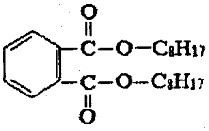，该物质属于油脂
4. 设N_{A}为阿伏加德罗常数的值，下列叙述正确的是
A. 2.8 g N₂与CO混合气体中含有分子数为0.1 N_{A}
B. 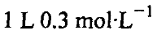NaHCO₃溶液中含有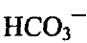数目为0.3N_{A}
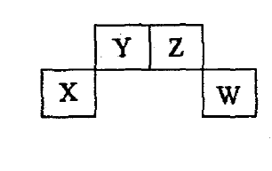
C. 18g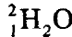I中所含中子数为10N_{A}
D. 224 LHCl气体中含有分子数为0.1 N_{A}
5.短周期元素X、Y、Z、W在周期表中的位置关系如图，X元素的离子半径是同周期元 素形成的简单离子中半径最小的。下列说法正确的是
A. 常温下X的单质与浓硫酸不反应
B. Y的氢化物只有一种
C. W的单质存在同素异形体
D. Z的氧化物排放不会造成环境污染
6. 下列叙述正确的是
A. 化学反应都伴随能量变化
B. 放热反应都能自发进行
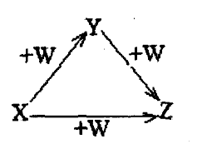
C. 阳离子都只有氧化性
D. 由非金属元素组成的化合物都是共价化合物
7. X、Y、Z、W有如右图所示的转化关系，则X、Y可能是
①C、CO ②AlCl₃、 Al(OH)₃ ③Fe、Fe(NO₃)₂ ④Na₂C0₃、NaHCO₃
A.①②③④ B.①② C.③④ D.①③
8. 强碱性溶液中能大量共存的离子组是
A.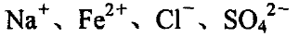 B.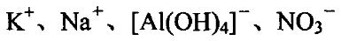
C.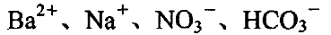 D.
9. 下列实验正确的是
A. 用湿润的pH试纸测定溶液的pH
B. 用托盘天平称取11.7g NaCl晶体
C. 用碱式滴定管量取20.00mL的酸性KMnO₄溶液
D. 用浓硫酸与NaOH溶液反应测定中和反应的反应热
10.置换反应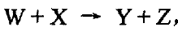则不可能是
A. HCl B. NaOH C. SO₃ D. CO
11.从海水中提取镁的流程如下图。下列说法正确的是
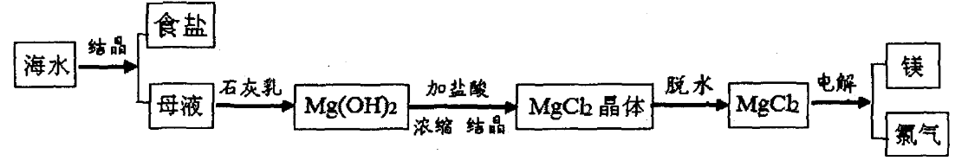
A. 从海水中得到食盐采用降温结晶法
B. MgCl₂晶体脱水应在HC丨热气流中进行
C. 上述流程没有发生氧化还原反应
D. 电解MgCl₂溶液也可以得到镁和氯气
12. 常温下，下列溶液一定呈酸性的是
A. —定体积pH=9的NaOH溶液加水稀释IO³倍
B. 0.1 mol-L⁻¹某碱溶液和0.1 mol-L⁻¹盐酸等体积混合
C. 0.1 mol L⁻¹氨水和0.1 mol-L⁻¹氯化铵溶液等体积混合
D. pH = ll的NaOH溶液与pH=3的CH₃COOH溶液等体积混合
13. 磷酸铁锂电池（LPF)是一种新型钮电池，其正极材料是LiFePO₄,负极材料是石墨，含Li⁺导电固体为电解质，化学方程式为：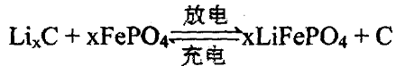。下列说法正确的是
A. 放电时，电池内部Li⁺向负极移动
B. 放电时，FeP0₄得到电子
C. 充电时，石墨电极接电源的正极
D. 充电时，电解池阴极反应式为：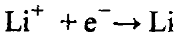
14. 甲酸甲酯水解反应方程式为：ΔH>0.某温度下，V L溶液中各组分的起始量如下表，HCOOCH₃转化率随反应时间 (t)的变化如下图（假设溶液体积不变)。下列说法正确的是
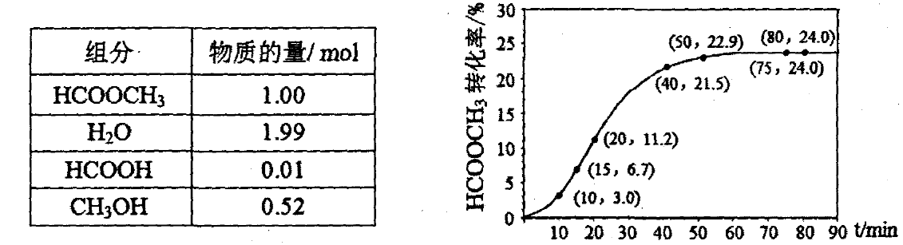
A. 温度升髙，该反应的平衡常数减小
B. O〜1Omin，HCOOCH₃的平均反应速率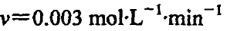
C. HCOOCH₃平均反应速率先是增大，后减小，最后保持不变
D. 80min时，达到平衡，反应物转化率相等
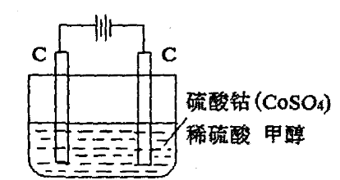
15. 电化学法可消除甲醇（CH₃OH)对水质造成的污染。其原理是：通电后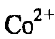被氧化成 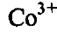,生成的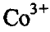把水中的甲醇氧化：。某学习小组用右图装置进行实验。下列说法错误的是
A. 阳极电极反应式：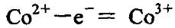
B. 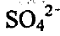-向阳极移动
C. 阴极电极反应式：：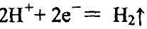
D. 电解一段时间，溶液pH增大

第II卷非选择题（共55分）
二、（本题包括2小題，共18分）
16. (6 分）

根据下列图示回答问题：
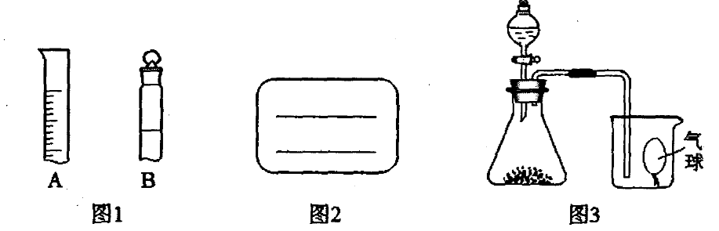
(1)图1是A，B两种玻璃仪器的截图。写出仪器名称：A_______,B________
(2) 称取4.00 g NaOH固体，配制100 mL—定物质的量浓度的溶液，将所得溶液存 放在试剂瓶后，贴上标签（如图2)。请你在图2标签上填写有关信息。
(3) 如图3所示，用超薄材料制成的气球充有空气，开始时气球沉于烧杯底部，从分 液漏斗缓慢滴入试剂后，气球从烧杯底慢慢浮起，最后悬于烧杯口。装置中产生 的气体可能是_______ (填序号)。
A. CO₂ B. H₂ C. Cl₂ D. O₂ E. NH₃
17. (12 分）
某研究性学习小组设计如下实验装置进行探究。
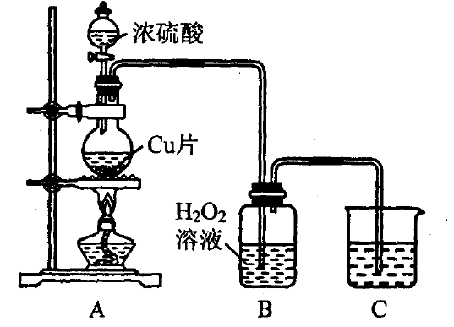
(1)装置A中反应的化学方程式_____________________
(2) 实验结束后，欲验证反应生成气体的还原性，小组同学取装置B中溶液少量于一洁净的试管中，应向试管中加入的试剂是_______ (填序号）。
a.品红溶液 b.稀盐酸 c. BaCl₂溶液 d.稀硝酸
(3) 实验结束，小组同学立即熄灭酒精灯，可能导致的后果是________。
(4)实验结束，发现在铜片表面附着黑色固体。查阅资料得知：此黑色固体可能含有 CuO、CuS, Cu₂S₀常温下CuS和Cu₂S都不溶于稀盐酸，在空气中煅烧都转化 为Cu₂O和S0₂。该小组同学收集一定量黑色固体，按如下实验方案探究其成分：
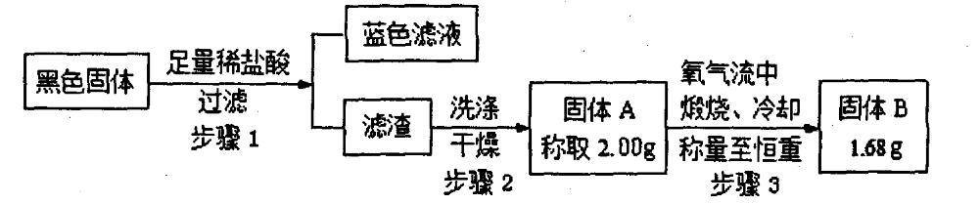
①步骤2中检验滤渣洗涤千净的实验方法是_______。
②黑色固体的成分是_______；_______。

三、（本题包括2小通，共22分）
18. (10 分)
已知反应：。回答下
列问题：
(1) 在上述反应中，氧化剂是_______,在标准状况下，生成1.12 L O₂时转移的电子数为_______。
(2) 上述化学方程式中，在元素周期表中位置相邻的某两种元素，下列一定能判断它 们金属性或非金属性强弱的是_______ (填序号）。
a.气态氢化物的稳定性 b.最高价氧化物对应水化物的酸性
c.单质与氢气反应的难易 d.单质与同浓度酸发生反应的快慢
(3) 用物质的量均为0.1 mol的HCN和NaCN混合配成1 L溶液，经测定溶液呈碱性。 则溶液中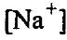_______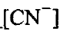(填“> ”、“< ”或“=”)。
(4) 已知(CN)₂的性质与Cl₂相似，Cu(CN)₂固体受热分解生成一种白色固体和一种气 体。写出Cu(CN)₂受热分解的化学方程式_______。
19. (12 分)
X、Y、Z、Q, W五种短周期元素原子序数依次增大。化合物甲由X、Z、Q三种元 素组成，常温下,O.OlmoKT¹甲溶液的pH=12，工业上常用电解QW饱和溶液生产 甲。请填写下列空白。
(1) Q的离子结构示意图为_______。
(2) 工业电解QW饱和溶液时，阳极电极反应式为_______。
(3) 常温下，往甲溶液中通入二定量W的单质，充分反应后，得到溶液乙。
①将溶液乙滴在红色石蕊试纸上，可观察到现象是试纸先变蓝后褪色，其褪色原因是：______________
②溶液乙中某种溶质与Fe(OH^在强碱性条件下反应可制取K₂FeO₄,其反应的离 子方程式为：_______
(4)在830K, 2 L密闭容器中发生反应：YZ(g) + X₂Z(g)—YZ₂(g) + &(g)，此温度 下该反应平衡常数尺=1。若YZ和起始的物质的量分别为4.0 mol、6.0 mol,5 min后反应达到平衡，用&表示的反应速率为_______,平衡时YZ的转化率为_______。

四、（本题包括1小题，共15分） 20. (15 分）
随着材料科学的发展，金属钒及其化合物得到了越来越广泛的应用。
(1) 钒主要用来制造钒钢。钒钢具有很高的耐磨损性和抗撞击性，原因是____(填序号
A. 钒在常温下，化学活泼性较弱
B. 钒钢表面形成了致密且坚固的氧化膜
C. 钒钢结构紧密，具有较高的韧性、弹性和强度
(2) 在温度较低时，溶液中钒酸盐会转化为焦钒酸盐：
2V0₄³— +H₂O V₂O₇⁴⁻ +20H－ ①
在温度较高时-焦钒酸盐又转化为偏钒酸盐：
V₂O₇⁴⁻ +H₂O2V0₃－ +20H－ ②
反应②平衡常数的表达式K= ____________
(3) 已知某温度下：4V(s) + 50₂(g) = 2V₂0₅(s) ΔH=-1551 kJ.mol^{－1}
4V(s) + 30₂(g) = 2V₂0₃(s) ΔH =-1219 kJ.mol^{－1}
2H₂(g) + 0₂(g) = 2H₂0(l) ΔH =-571.6 kJ.mol^{－1}
写出H₂还原V₂O₅得到V₂O₃的热化学方程式：____________________
(4) 用钒酸钠(Na₃VO₄)溶液（含P0₄^{3—}、Si0₃²⁻等杂质离子）制备高纯V₂O₅流程如下： 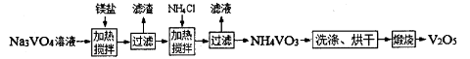
①加入镁盐，加热搅拌，其中加热的作用是__________
②在25°C时，K_{sp}[Mg₃(PO₄)]= 1.Ox 10⁻²⁶,若净化后溶液中的Mg²⁺的平衡浓度为 1.0x10⁻⁴mol.L^{_1},则溶液中c(P0₄³⁻) =________。
③加入NH₄Cl,加热搅拌，该步骤反应的离子方程式为________
④为测定产品纯度，称取产品mg,溶解后定容在100 mL容量瓶中，每次取5.00 mL 溶液于锥形瓶中，加入一定量的稀盐酸和KI溶液，用a mol.l⁻¹ Na₂S₂O₃标准溶 液滴定，发生的反应为：V₂0₅ + 6HC1 + 2KI = 2VOCl₂ + 2KC1 +I₂ + 3H₂0
I₂+ INa₂S₂O₃ = Na₂S₄O₆ + 2NaI
若三次滴定消耗标准溶液的平均体积为bmL,则该产品的纯度为________(用含m、a、b的代数式表示)。

